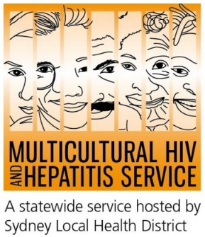

Tin Mới Nhất
01 Tháng Sáu, 2015

Chương Trình Vận Động Mới Khuyến Khích Mọi Người Trong Các Sắc Tộc Đi Thử Nghịêm Vi-Khuẩn Bệnh Liệt Kháng (HIV)

Một cuộc vận động mới về thử nghiệm siêu vi- bệnh liệt kháng HIV nhằm mục đích khuyến khích mọi người trong các sắc tộc đi kiểm tra sức khỏe của mình về căn bệnh này. Cuộc vận động (từ ngày 1-7 Tháng 6) kết hợp việc thử nghiệm cùng với buổi lưu diễn âm nhạc gọi là “EASYTOUR” với mục đích nâng cao nhận thức về sự quan trọng của việc đi thử nghiệm siêu vi HIV.

Theo nhận định của Giám Đốc Y Tế tiểu bang NSW, bác sĩ Kerry Chant, việc đi thử nghiệm siêu vi HIV càng ngày càng trở nên dễ dàng và nhanh chóng hơn lúc trước.
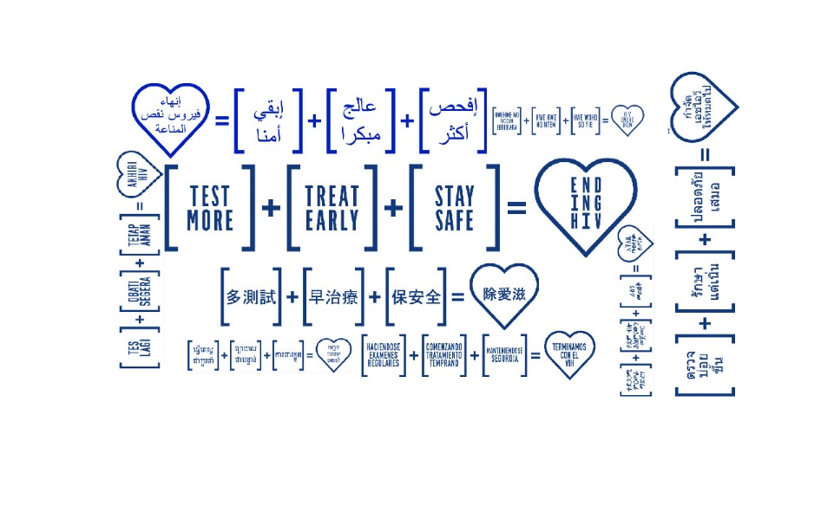
Chính phủ đã đạt những tiến triển đáng kể khiến cho việc thử nghiệm siêu vi HIV trở nên dễ dàng và nhanh chóng hơn bằng cách kết hợp sự sáng tạo, an toàn và chất lượng cao trong dịch vụ thử nghiệm. Chẳng hạn như xét nghiệm nhanh chóng, trạm khám nghiệm cấp tốc, khám sau giờ làm việc, không cần lấy hẹn, kết qủa nhanh chóng, lấy hẹn qua mạng. Tất cả đều thụôc vào hướng đi mới trong việc thử nghiệm HIVtại NSW. Qúy vị cũng có thể yêu cầu khám nghiệm tại phòng mạch bác sĩ gia đình.

Theo lời bác sĩ Chant: “Việc thử nghiệm nhanh chóng là điều rất quan trọng bởi vì HIV thường được truyền nhiễm bởi những người không biết là họ đang mắc bệnh”.

Dựa theo nhận định của Gabrielle Stackpool, quyền giám đốc của Cơ Quan Đa Văn Hóa Phục Vụ về bệnh HIV và Viêm Gan (MHAHS), những sự phát triển trên tạo điều kiện tốt đẹp cho mọi người trong các cộng đồng sắc tộc.

“Chúng tôi rất hân hoan về sự phát triển mới về thử nghiệm bệnh HIV và đón nhận những điều mới mẻ trong việc vận động bằng các ngôn ngữ khác nhau. Bây giờ chúng tôi có thể tăng cường việc cổ động tùy theo nhu cầu của các cộng đồng sắc tộc. Sự tham gia của các cộng đồng là cách duy nhất để bảo đảm việc vận động có ý nghĩa và tới được các người dân trong các cộng đồng sắc tộc”, theo lời của cô Stackpool.

Họa sĩ Justin Xiao, tuy mới 22 tuổi nhưng đã đối mặt với sự phân biệt bởi vì anh bị căn bệnh này. Justin cho rằng việc lo sợ bị khinh thường là một trở ngại lớn đối với việc đi thử nghiệm HIV.

“Đây là vấn đề của xã hội đằng sau căn bệnh HIV. Có những người xem bạn như một mối đe dọa đối với cuộc sống của họ và đó là một điều rất đau buồn. Sự khinh thường là yếu tố cản trở việc đi thử nghiệm. Tôi hy vọng câu chuyện của tôi sẽ giúp người khác tránh phải trải qua những kinh nghiệm tương tự”, Ông Xiao nói.

Sự nhận thức về HIV/AIDS vẫn còn thấp trong nhiều cộng đồng sắc tộc. Sự khinh thường đi cùng với căn bệnh HIV là điều khó khăn cho bệnh nhân khi nói về căn bệnh và khiến họlo âu về việc thử nghiệm. Ngoài cảm giác lo sợ bị mắc bệnh này, người ta cũng cảm thấy lo âu về vấn đề bảo mật, khiến cho họ ngưng việc đi thử nghiệm. Điều này đặc biệt thường xẩy ra trong những cộng đồng có nhiều kỳ thị và khinh rẻ đối với những người bị HIV/AIDS .

Cơ Quan Đa Văn Hóa Phục Vụ về bệnh Liệt Kháng và Viêm Gan (MHAHS) thuộc Trung tâm Y tế Sydney đã đảm nhận một số chương trình mới trong tuần lễ thử nghiệm HIV. Song song với việc sử dụng tám ngôn ngữ trong việc vận động, MHAHS cũng kết hợp với Trung Tâm Y Tế vùng Đông Nam Sydney tổ chức một buổi thảo luận về HIV có tựa đề: Chấm Dứt HIV: Bảo đảm các cộng đồng sắc tộc không bị bỏ rơi và hổ trợ việc dùng phòng xét nghiệm lưu động để thử nghiệm HIV ở vùng Rockdale.

Phương thức của cuộc vận động Chấm Dứt HIV đề xướng ra ba bước đi nhằm ngăn chận sự lan truyền của bệnh HIV từ nay cho đến năm 2020.

Thử Nghiệm Thường Xuyên – Thử nghiệm thường xuyên hơn chính là cách duy nhất để làm giảm số lượng người bị bệnh mà chưa được chẩn đóan và tăng cường việc điều trị. Khoảng cách giữa những lần thử nghiệm tùy thuộc vào cách sống và sinh hoạt tình dục của mỗi người.

Xét nghiệm HIV miễn phí và ẩn danh có hiệu lực tại các trung tâm tình dục trên tòan nước Úc. Tại các trung tâm này, qúy vị không cần có thẻ medicare hoặc khai tên thật.

Chửa Trị Sớm – Sự tiến bộ về phương pháp chữa trị gíup củng cố sức khỏe của những người mắc bệnh HIV và có thể giảm thiểu chứng tích của siêu vi ở mức độ không thể phát hiện được. Điều đó giúp giảm thiểu đáng kể sự truyền nhiễm của HIV.

Giữ gìn an tòan – Bao cao su và các phương tiện ngăn ngừa an tòan khác vẫn là yếu tố chính trong việc chống lại siêu vi HIV, vì vậy mọi người nên duy trì văn hóa an tòan tình dục.

Thông thường, siêu vi HIV lan truyền qua việc sinh họat không an tòan về tình dục. Bao cao-su là một trong những phương thức đề phòng hữu hiệu nhất để chống lại việc lan truyền của siêu vi HIV.

Cuộc vận động khuyến khích mọi người tham gia bằng cách đăng #EASYTOUR trên các trang mạng xã hội.

Hiện vẫn chưa có cách chữa hết hoặc thuốc chủng ngừa cho bệnh HIV/AIDS, nhưng đã có những phương pháp chữa trị có thể giúp làm chậm lại những tác hại của siêu vi HIV đối với cơ thể.

Muốn biết thêm chi tiết về việc thử nghiệm HIV miễn phí ẩn danh, xin liên lạc phòng Y Tế của địa phương, được liệt kê trong sổ niên giám địên thọai mầu trắng. Nếu qúy vị cần thông dịch viên, xin gọi số 131450 bất cứ nơi nào trên nước Úc và chỉ tốn bằng tiền gọi trong địa phương. Những điện đàm qua thông dịch viên luôn được bảo mật.

Một số trung tâm chính về Sức Khỏe Tình Dục trên tòan nước Úc bao gồm:
NSW: Sydney (02) 9382 7440 / Liverpool (02) 9827 8022
VIC: Melbourne (03) 9347 0244
SA: Adalaide (08) 8226 6025
QLD: Brisbane (07) 3227 8666

Chấm Dứt
Phỏng vấn qua truyền thông, xin liên lạc 9515 1241

Về bệnh HIV/AIDS
AIDS là một chứng bệnh gây ra bởi siêu vi HIV, ảnh hưởng nam giới, nữ giới và trẻ em thuộc mọi thành phần, không phân biệt ngôn ngữ, văn hóa và quốc gia.

Theo chương trình của Liên Hiệp Quốc về HIV/AIDS (UNAIDS), có khoảng 35 triệu người mắc bệnh HIV tính đến cuối năm 2013. Riêng ở Úc Châu có khoảng 26 ngàn người được chẩn đoán bị mắc bệnh HIV trong năm 2013. Những người thuộc nguồn gốc sắc tộc đa văn hóa chiếm 40 phần trăm số người được chần đoán mắc bệnh trong năm 2013.

Cơ Quan Đa Văn Hóa Phục Vụ về Bệnh Liệt Kháng và Viêm Gan (MHAHS)
Cơ quan Đa Văn Hóa Phục Vụ về Bệnh Liệt Kháng và Viêm Gan, tài trợ bởi Trung Tâm Y Tế Địa Phương Sydney, có nhân sự nói được 20 ngôn ngữ khác nhau, bao gồm các thứ tiếng Châu Á và Châu Phi , chuyên hổ trợ bệnh nhân nhiễm HIV của tiểu bang NSW. Những nhân viên phải tuân thủ luật lệ nghiêm ngặt trong việc bảo mật các thông tin của bệnh nhân mà họ chăm sóc. Dịch vụ miễn phí và không cần giấy tờ chứng minh.
Có thể liên lạc qua số (02) 9515 1234.

